adidas Football представя X18+ от гамата Team Mode
- Новите X18+, част от гамата Team Mode, са налични във варианти за трева, изкуствена настилка и за улицата –
- Отличават се с нови технологии, създадени за увеличаване на скоростта –
- Обувката ще се носи на терена от Gabriel Jesus и Luis Suarez в старта на сезон 2018/2019 –
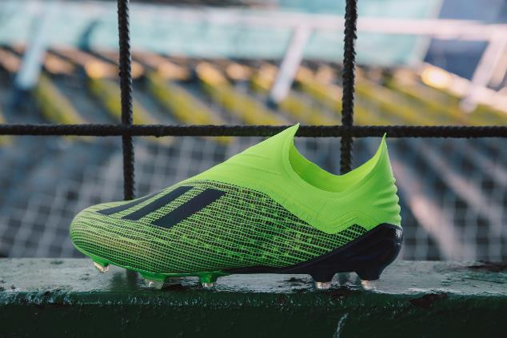

Херцогенаурах, 26 юли – Днес adidas Football представи най-новата цветова комбинация на X18+, обувка, проектирана да отключи скоростта на най-добрите играчи във футбола. Лансирана като част от гамата Team Mode – заедно с Predator, NEMEZIZ и COPA silos – обувката идва в съчетание на поразително жълто, черно и синьо.

X18+ е проектирана да осигурява стабилност при висока скорост. Горната част без връзки фиксира крака, а ниско изрязаната конструкция CLAW COLLAR е изработена от еластичен материал, който стабилизира стъпалото.

Конструкцията на обувката SKELETAL WEAVE е допълнена от изключително тънка плетена мрежа от влакна, създаващи оптична илюзия и позволяващи чувствителност при допир и усещане за лекота. Свръхмеката SPEEDMESH позволява контрол над топката без да ограничава движението на крака.

Външната част на подметката SPEEDFRAME се отличава с олекотени шипове и минималистична конструкция, докато триизмерно моделираната пета 3D MOULDED HEEL осигурява плътно и стабилно прилягане – проектирано да фиксира стъпалото по време на ускорение.

Моделът Team Mode X18+ е наличен и във варианти за изкуствена настилка и за улицата. Версията за изкуствена настилка се предлага в същата цветова комбинация, конструкция CLAW COLLAR и горната част без връзки, като обувката за трева; както и подметка, изцяло изработена от пяна BOOST™. Лайфстайл обувката се предлага в дръзко синьо.

За допълнителна информация, моля посетете adidas.com/football или следвайте @adidasfootball в Instagram или twitter, за да се присъедините към разговора.

За допълнителна информация за медиите, моля посетете http://news.adidas.com/GLOBAL/PERFORMANCE/FOOTBALL или се свържете:

Георги Манчев
PR Manager – B+RED
Email: george.manchev@bplusred.com
Tel: +359 88 8576999
Бележки към редакторите:
Относно adidas Football
adidas е глобален лидер във футбола. Компанията е официален спонсор / официален партньор и доставчик на най-значимите футболни турнири в света като: FIFA World Cup™, FIFA Confederations Cup, UEFA Champions League, UEFA Europa League и UEFA European Championships. adidas спонсорира някои от световните топ клубове, между които: Manchester United, Real Madrid, FC Bayern Munich, Juventus and AC Milan. Някои от най-добрите играчи в света имат договор с adidas. Това са: Leo Messi, Paul Pogba, Gabriel Jesus, Mohammed Salah, Roberto Firmino, Thomas Müller, Luis Suárez, James Rodríguez, Diego Costa, Mesut Özil и Julian Draxler.

